中华人民共和国国家计量技术规范
JJF ××××⎯××××

航空发动机叶片几何参数
测试规范 压气机
Testing Specification for Geometrical Parameters of Aeroengine Blades: Compressor

××××⎯××⎯××发布 ××××⎯××⎯××实施
国家市场监督管理总局 发 布
航空发动机叶片几何参数
测试规范 压气机
Testing Specification for Geometrical Parameters of Aeroengine Blades: Compressor

JJF XXXX-XX

归 口 单 位：全国航空专用计量测试技术委员会
主要起草单位：

参加起草单位：

本规范委托全国航空专用计量测试技术委员会负责解释。

本规范主要起草人：

参加起草人：

目 录
引言 III
1 范围 1
2 引用文件 1
3 术语 1
3.1 压气机叶片 1
3.2 叶型 1
3.3 截面 2
3.4 理想叶型 2
3.5 叶身 2
3.6 叶身吸力面（叶背） 2
3.7 叶身压力面（叶盆） 2
3.8 叶身的前缘（前缘） 2
3.9 叶身的后缘（后缘） 2
3.10 叶型中弧线 2
3.11 前缘圆弧 2
3.12 后缘圆弧 2
3.13 前缘半径 2
3.14 后缘半径 2
3.15 前缘切点 2
3.16 后缘切点 2
3.17 弦线 3
3.18 弦长 3
3.19 弦线角 3
3.20 叶型厚度 3
3.21 叶型最大厚度 3
3.22 叶型安装角 3
3.23 叶型轮廓度 3
3.24 叶展轮廓度 3
3.25 积叠轴 3
3.26 积叠点 3
3.27 扭转角 3
3.28 轴向位置度和周向位置度 3
3.29 叶片表面波纹度 4
3.30 测量坐标系 4
4 概述 4
5 测试项目 4
6 测试条件 5
6.1 环境条件 5
6.2 测试设备及其他设备 5
7 测试方法 6
7.1 测试准备 6
7.2 叶型测量 7
7.3 波纹度测量 10
7.4 粗糙度测量 11
7.5 缘板轮廓度、转接圆弧半径、粗糙度 13
7.6 榫头及安装座尺寸和形位公差、轮廓度、粗糙度 13
8 测试结果表达 13
附录A 测试原始记录格式 15
附录B 测试报告内页格式 17

引言
本规范依据GB/T 20001.5-201《标准编写规则—第5部分：规范标准》和国家计量技术规范JJF1071-2010《国家计量校准规范编写规则》、JJF1059.1-2012《测量不确定度评定与表示》编制。
本规范为首次发布。

航空发动机叶片几何参数测试规范 压气机

范围
本规范适用于航空发动机压气机叶片几何参数的测试。

引用文件
本规范引用了下列文件：
GB/T 1958-2017 产品几何技术规范（GPS）几何公差 检测与验证
凡是注日期的引用文件，仅注日期的版本适用于该规范；凡是不注日期的引用文件，其最新版本（包括所有的修改单）适用于本规范。

术语
本标准采用下列专用术语，其中部分术语的示意图见图。

压气机叶片 compressor blade
在压气机主气流通道里沿圆周均匀排列，具有一定翼型的用于转换气体能量的压气机零件。

叶型airfoil
具有专门气动外型的叶片剖面，其轮廓线称为型线，构成叶背轮廓的叫叶背型线，构成叶盆轮廓的叫叶盆型线。
图1 叶型

截面section
指定高度的用于构造叶型的平面。

理想叶型ideal airfoil
由叶型参数及坐标点的理论值所确定的叶型。

叶身main blade
叶片上将叶型沿叶高按一定扭向规律和积叠规律构成的部分。

叶身吸力面（叶背）convex side of blade
叶身往外凸的表面，沿这一表面气流的压力较低。

叶身压力面（叶盆）concave side of blade
叶身往内凹的表面，沿这一表面气流的压力较高。

叶身的前缘（前缘）leading edge
叶身进气边连接压力面和吸力面的部分。

叶身的后缘（后缘）trailing edge
叶身排气边连接压力面和吸力面的部分。

叶型中弧线airfoil camber line
叶型内切圆圆心的连线，并在前缘、后缘圆心按切线方向延伸到同前、后缘相交的线。

前缘圆弧leading edge arc
在前缘处连接叶盆和叶背型线的圆弧。

后缘圆弧trailing edge arc
在后缘处连接叶盆和叶背型线的圆弧。

前缘半径leading edge radius
前缘圆弧的半径。

后缘半径trailing edge radius
后缘圆弧的半径。

前缘切点leading edge tangent point
前缘圆弧与型线的切点。

后缘切点trailing edge tangent point
后缘圆弧与型线的切点。

弦线chord
叶型前缘和后缘的公切线。

弦长 chord length
叶型在弦线上的投影长度。

弦线角chord angle
叶型弦线与X轴的夹角。

叶型厚度thickness
被叶型限制的垂直于叶型中弧线的线段。

叶型最大厚度maximum thickness
叶型厚度的最大值。

叶型安装角installation angle
叶型弦线与压气机（涡轮）轴线间的夹角。

叶型轮廓度 airfoil contour error of blade
对指定截面整体叶型实测点云数据，采用最小二乘法与理论型线进行对齐后的实测点云数据相对于理论型线的偏差，包括叶盆轮廓度、叶背轮廓度、前缘轮廓度和后缘轮廓度。

叶展轮廓度 span contour error of blade
沿叶片高度方向的整体叶型实测点云数据，采用最小二乘法与理论型线进行对齐后的实测点云数据相对于理论型线的偏差，包括叶盆叶展轮廓度和叶背叶展轮廓度。

积叠轴 stacking line
设计图样指定的，用来确定叶型理论位置的一条直径，它与Z轴平行或重合。

积叠点 stacking point
表征叶型位置的特征点，它由理想叶型按理论正确尺寸确定，积叠点的理想位置在积叠轴上。

扭转角 twist angle
对指定截面整体叶型实测点云数据，采用最小二乘法与理论型线进行对齐时的旋转量。

轴向位置度和周向位置度 axial offset and circumferential offset
对指定截面整体叶型实测点云数据，采用最小二乘法与理论型线进行对齐时的平移量。叶型在轴向与周向上的平移量分别称为轴向位置度和周向位置度。

叶片表面波纹度surface waviness parameters of blade
描述叶片叶身叶型轮廓度误差、叶展轮廓度误差变化情况的参数，也可称为叶型/叶展波纹度。
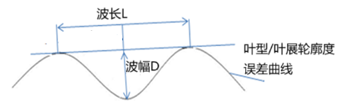
图2 叶片表面波纹度

测量坐标系 Measurement Coordinate System
实际测量时依据叶片上测量基准特征所建立的坐标系，同时作为评价叶片型面参数的坐标系。

概述
压气机叶片通常分为压气机转子叶片（工作叶片）和压气机静子叶片（整流叶片）。压气机转子叶片通常由叶身、缘板和榫头组成，压气机静子叶片通常由叶身和缘板组成，如图2所示。
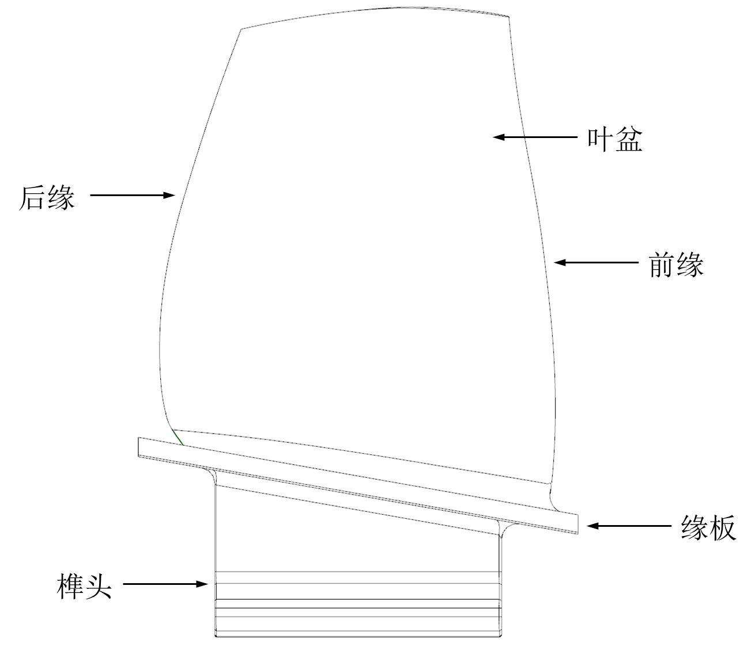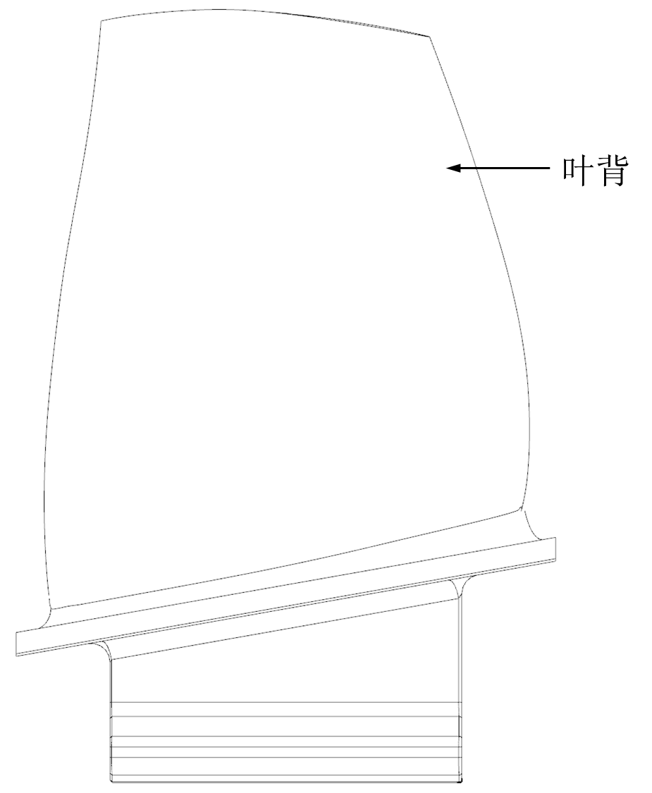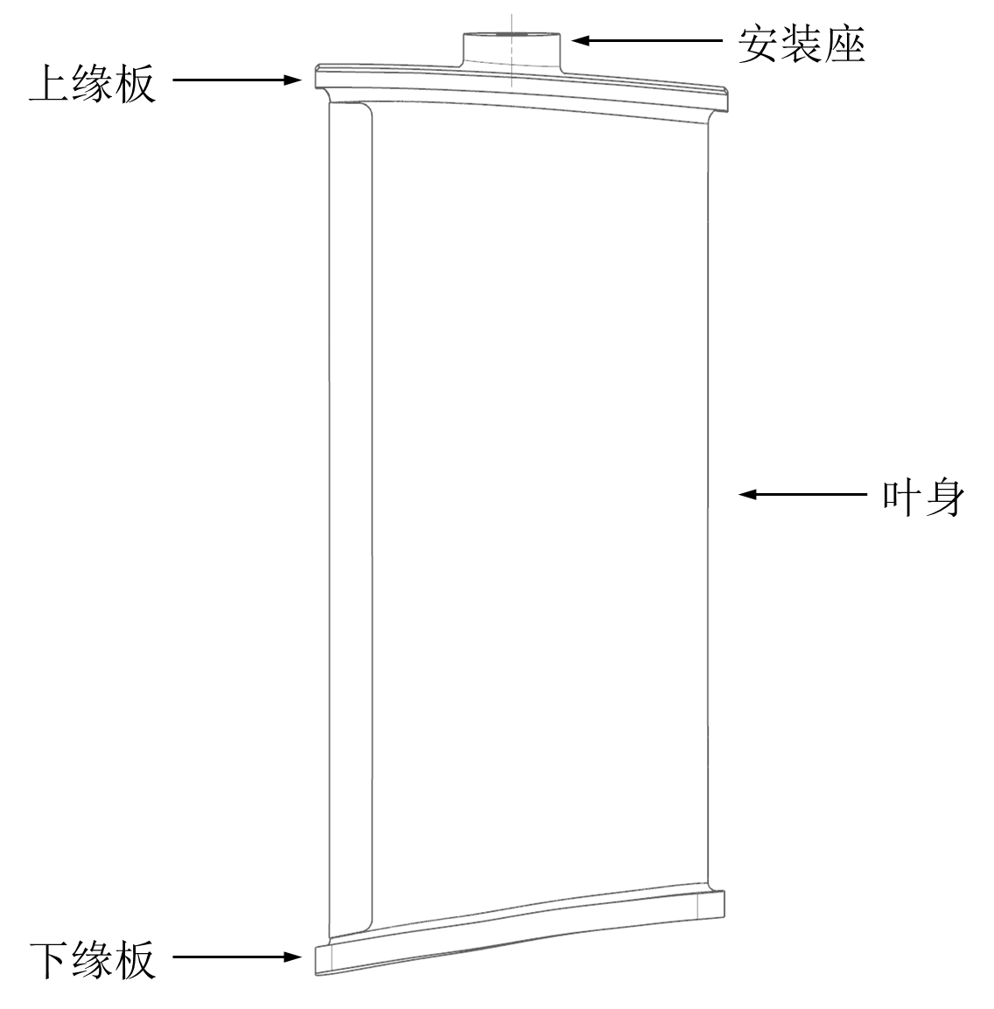
a）转子叶片 b）静子叶片
图 3 压气机叶片结构示意图

测试项目
压气机叶片几何参数的测试项目见表1。
- 压气机叶片几何参数计量特性
序号 | 位置 | 参数名称
1 | 叶身 | 叶型轮廓度
2 | 叶身 | 叶展轮廓度
3 | 叶身 | 最大厚度
4 | 叶身 | 前缘固定位置处厚度
5 | 叶身 | 后缘固定位置处厚度
6 | 叶身 | 弦长
7 | 叶身 | 轴向位置度
8 | 叶身 | 周向位置度
9 | 叶身 | 扭转角
10 | 叶身 | 弦线角
11 | 叶身 | 表面波纹度
12 | 叶身 | 表面粗糙度
13 | 缘板 | 各配合面轮廓度
14 | 缘板 | 转接圆弧半径
15 | 缘板 | 表面粗糙度
16 | 榫头及安装座 | 尺寸和形位公差
17 | 榫头及安装座 | 工作面轮廓度
18 | 榫头及安装座 | 表面粗糙度

测试条件

环境条件
所处环境应满足如下要求：
- 温度：20℃±3℃
- 相对湿度：30%~70%。

测试设备及其他设备
主要测试用设备见表2。
- 主要测试用设备
序号 | 测试用设备 | 技术要求
1 | 坐标测量机（接触式、非接触式）或同等坐标测量设备 | 最大允许示值误差不超过叶片最小公差要求的1/4，具有曲线、曲面扫描功能和叶身参数分析软件模块
2 | 坐标测量机（接触式、非接触式）或同等坐标测量设备 | 最大允许示值误差不超过叶片最小公差要求的1/4，具有曲线、曲面扫描功能和叶身参数分析软件模块
3 | 坐标测量机（接触式、非接触式）或同等坐标测量设备 | 最大允许示值误差不超过叶片最小公差要求的1/4，具有曲线、曲面扫描功能和叶身参数分析软件模块
4 | 触针式粗糙度测量仪、非接触式表面粗糙度测量仪、带有粗糙度测量功能的坐标测量机或其他符合要求的设备 | Ra最大允许示值误差：≤±5%
5 | 表面粗糙度比较样块 | Ra最大允许示值误差：-17%～12%

测试方法

测试准备
7.1.1 测量前应对测试设备做如下检查：
- 测试设备和夹具等状态是否完好。
- 检查设备运行范围内是否有障碍物，确保运行安全。
- 采用接触式扫描测量时，应考虑如下原则：使用的测头需经过校验；应充分考虑测针直径对前缘、后缘处半径补偿的影响，根据叶片尺寸选用合适测针及角度，测针直径取值区间推荐为Φ0.5mm~Φ5mm；使用无尘布擦拭标准球及测针，调用测头校验程序，利用校准球进行校验，测头校验的标准偏差结果推荐不大于1.5μm。
- 采用非接触式光学扫描测量时，应考虑如下原则：采用直径不超过50μm的单个光点沿截面被测点法线方向扫描，保持截面高度方向不偏移；采用寻迹扫描功能，确保得到实际的前缘、后缘轮廓。
7.1.2 测量前应对待测叶片做如下检查：
- 待测叶片表面应进行清洁，确保无油污、灰尘及其它污浊痕迹，且不得有锐边和毛刺。
- 在满足测试环境要求的场所放置不少于1小时，不同材料、尺寸、重量的叶片可适当延长放置时间。
7.1.3测量前应对夹具做如下检查：
- 优先选用专用夹具，也可选用通用夹具。
- 夹具选择应遵循装夹可靠、易于建立测量坐标系、不妨碍叶片测试、完全限制叶片六个自由度的原则。
7.1.4 测试前应至少准备如下文件，按照数模或者图纸创建，可为独立文件或整合在一个文件中。测试完成后，保存测试文件，同批次零件的测试可参照执行。
- 理论文件：由坐标点构成，用于尺寸定义和测量路径规划；
- 算法文件：规定叶片测试的具体算法，用于测量后进行分析；
- 公差文件：用于确定叶片各个参数的公差值，判断叶片是否满足设计要求。

叶型测量

7.2.1 建立测量坐标系
- 应依据基准顺序建立测量坐标系，保证测量基准和设计基准或工艺基准一致。
- 建立测量坐标系的常用方法，包括3-2-1法、榫头迭代法和夹具法等。方法选择可参考表1。
表3 测量坐标系建立方式
建立方法  叶片类型 | 3-2-1法 | 榫头迭代法 | 夹具法
轴向燕尾形榫头转子叶片 | + | + | +
环形燕尾形榫头转子叶片 | - | + | +
销钉式榫头转子叶片 | + | - | +
两端固定静子叶片 | + | - | +
可调静子叶片 | + | - | +
注：“+”为可用方法，“-”为不可用方法。
- 通过夹具建立测量坐标系，应选择夹具上合适的基准面，并需要开展重复性和一致性测试，测试结果应通过重复性和一致性的判定方法为准。
- 主要原则包括：
1）测量点不少于特征规定的最少点数，应在保证效率的前提下尽量多取点。
2）参考GB/T 1958-2017附录B布置测量点，确保对基准覆盖完整、均匀。
3）采用迭代拟合创建测量坐标系时，一般应使用3D拟合方式，根据精度要求设置合适的拟合坐标系偏差阈值或次数，最后一次迭代结果应处于收敛趋势，建议收敛阈值不超过0.005mm，或迭代次数不少于3次；

7.2.2 路径规划
- 通过测量基准、测量特征的定义，确定设备的运行路径。
- 测量路径规划应基于安全、高效的原则进行设计，避免测头与被测叶片和夹具等发生碰撞，并尽量以最短的时间到达下一个测点。
- 应利用测量软件的安全平面和中间点等功能辅助路径规划，对于非接触式测量，采样测量的原始结果即对应着实测叶型表面。
- 叶型测量采用截面扫描法，扫描路径可以通过理论模型截取获得，也可直接使用叶型理论坐标文件，生成具体的扫描路径。截面扫描位置示意见图4。
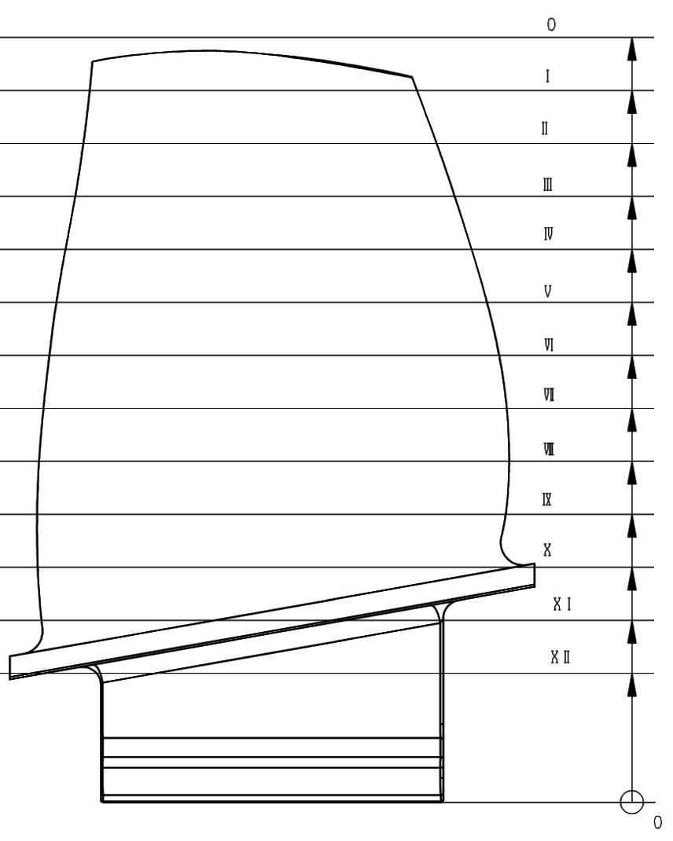
图4 叶片截面叶型测量
- 坐标测量机根据运动轴系数量，可分为三轴、四轴（带转台）、五轴（测座二维旋转）等结构。应根据坐标测量机结构、图纸要求、叶型结构和尺寸、测座旋转量程、扫描算法等因素对截面扫描轮廓分段。一般情况下，三轴坐标测量机采用分段曲线扫描方式，四轴联动坐标测量机采用封闭或分段曲线扫描方式，五轴联动坐标测量机采用分面划扫后构造截面方式，非接触式测量时，按指定高度截面的封闭曲线进行完整扫描。截面分段形式如图5所示。
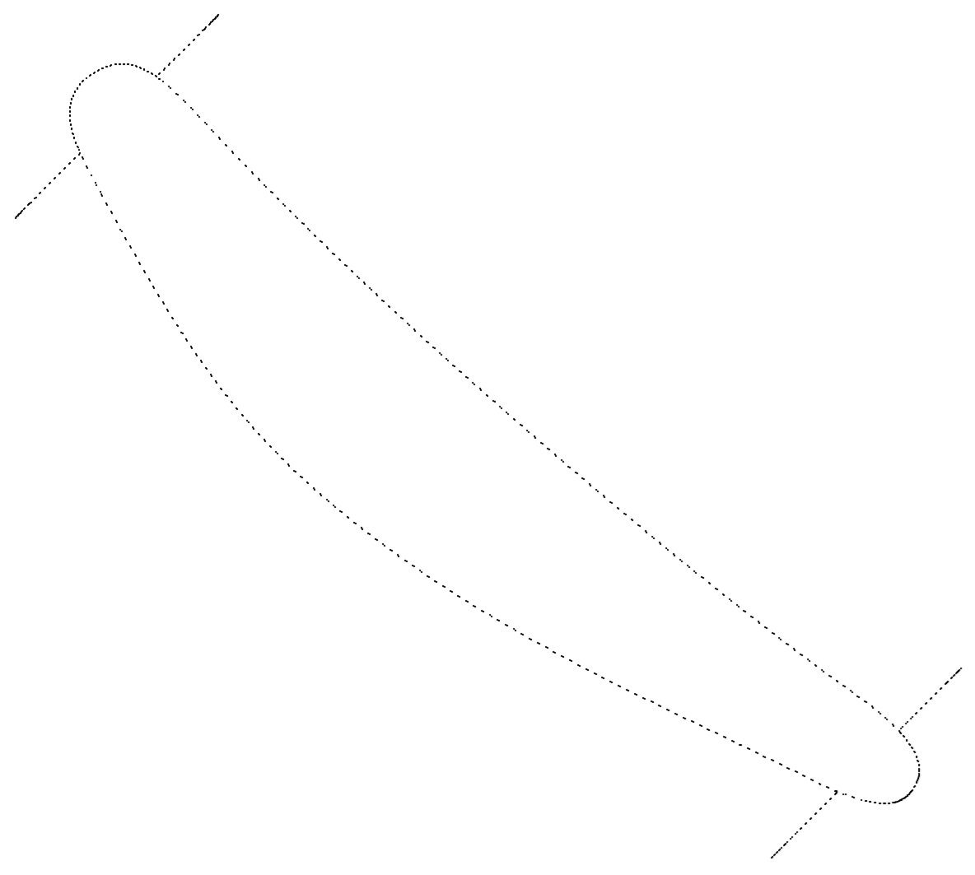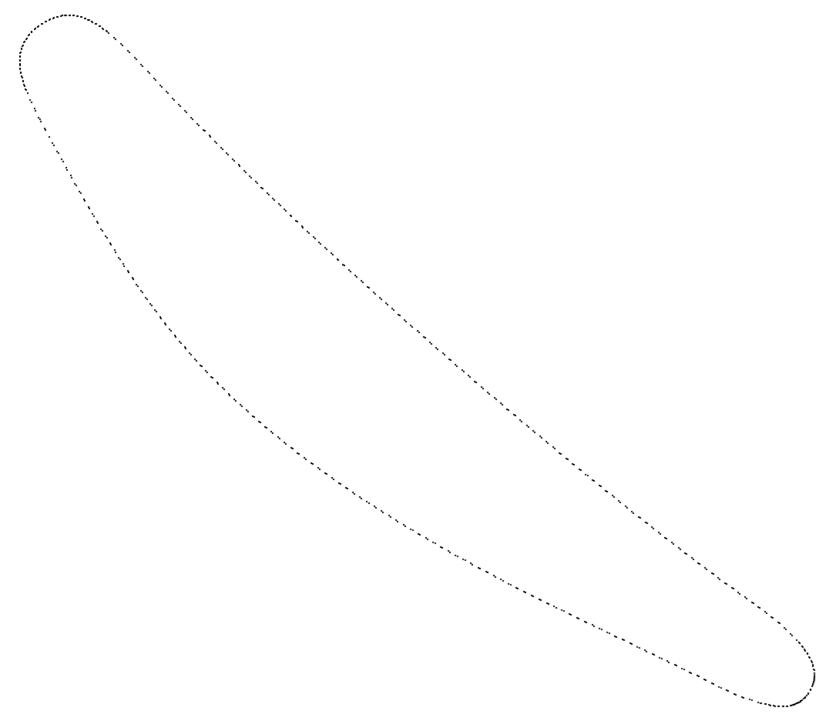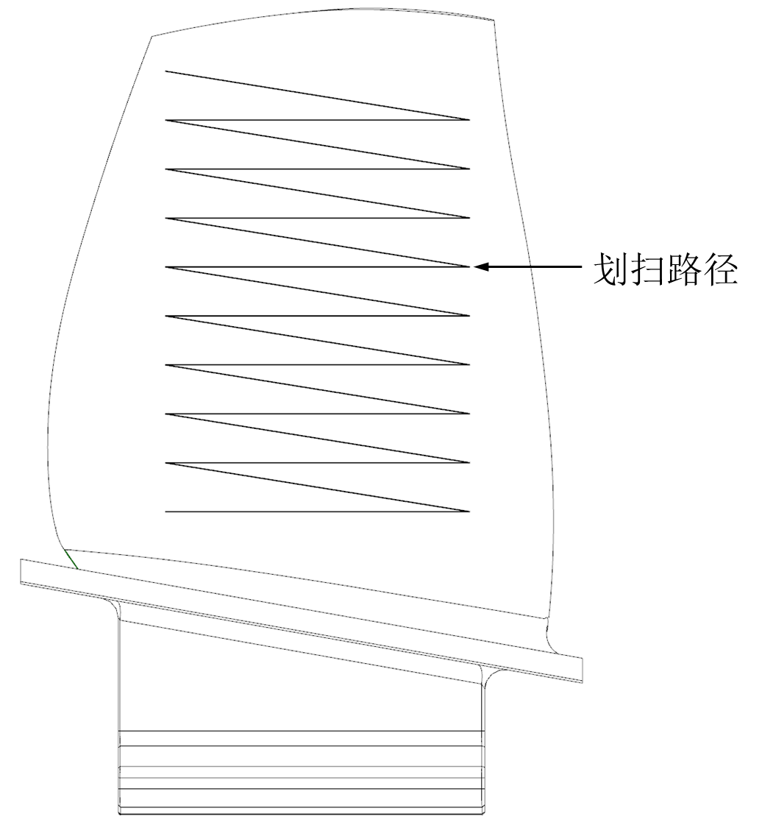
a）分段曲线 b）封闭曲线 c）分面划扫
图5 截面曲线分段

7.2.3 测量过程
- 在叶片表面采样取点测量，获得一系列包裹叶片表面的点云。采样时，取点密度应能准确反映检测截面的实际轮廓。
- 接触式测量系统的采点密度、扫描速度参照以下原则：
- 前缘、后缘点密度推荐设置不低于20点/mm，叶盆、叶背点密度推荐设置不低于2点/mm。
- 叶盆、叶背扫描速度为1mm/s~8mm/s；
- 前缘、后缘扫描速度为1mm/s~2mm/s；
- 在允许的扫描速度范围内，为获取准确的测量结果，应选取较小的速度。
- 对于接触式测量，其原始测量结果对应探针球头中心的运行轨迹，而非实测叶型表面。在进行数据处理之前，应先根据这些点云，依靠一系列算法进行探针半径补偿，推算出各检测截面的实测叶型轮廓。
- 非接触式测量系统的采点密度、扫描速度参照以下原则：
- 前缘、后缘采点间距不大于直径的1/20，叶盆、叶背采点总数控制在200~400点；
- 叶盆、叶背为5mm/s~20mm/s，前缘、后缘为2mm/s~5mm/s。
- 对于非接触式测量，采样测量的原始结果即对应实测叶型表面。

7.2.4 叶型数据处理
- 获得实测叶型轮廓后，即可计算出各叶型特征实测值。
- 测量完成后，导出坐标点数据，生成叶型格式数据文件，使用叶片分析系统打开通用格式数据文件，进行数据处理，输出评价分析结果。
- 利用叶片分析软件进行数据处理主要包括数据去噪、平滑、测头半径补偿等操作。坐标点数据是否经过补偿，根据叶片分析软件的要求确定。
- 选用合适的评定方法进行数学运算，获得各参数的实际值，与设计数据进行比对得到测量结果。叶片叶型参数评价分析软件算法的设置应与叶片设计要求相一致，可参照本规范中的定义。
- 叶片的叶型轮廓度误差、扭转误差、位置度误差以截面最佳拟合后的结果进行计算。拟合方法根据设计技术要求可采用最小二乘法、矢量最小二乘法、最小区域法、最小最大值和矢量最小最大值等方法。拟合区域根据设计技术要求可采用整体拟合或分段拟合。
- 叶片截面前缘形状通过对补偿后的扫描曲线进行目视判断或利用具有前缘形状数字化评定功能的软件模块进行自动判断。不应出现HB5647-1998《叶片叶型的标注、公差与叶身表面粗糙度》中6.6.1提及的削边、尖边、缩颈等情况，前缘不允许出现平头情况。

波纹度测量

7.3.1波纹度测量
- 叶型波纹度检测在叶型测量的同时进行。叶型波纹度按指定高度截面的封闭曲线进行完整叶型扫描。
- 叶展波纹度的测量，沿叶片积叠轴方向选取靠近前缘、叶中和靠近后缘三段式多条扫描线。叶展波纹度由靠近叶根一端开始，终止于靠近叶尖一端进行扫描，起点和终点距离叶根或叶尖不超过叶身高度的10%，如图6所示。利用坐标测量机扫描功能，沿测量路径均布采点进行扫描测量。
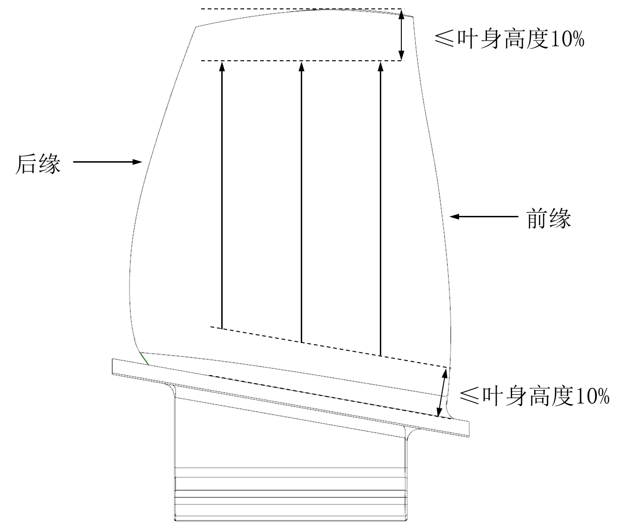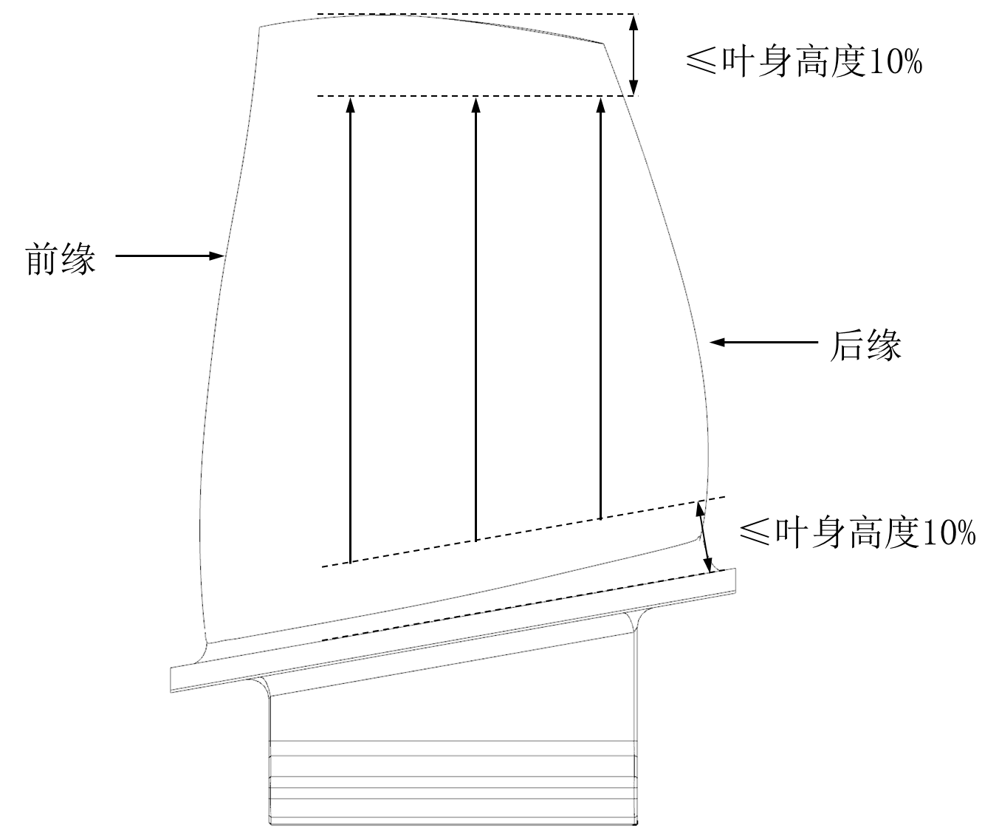
图6 叶展波纹度叶盆、叶背三段式扫描线示意图

7.3.2 波纹度数据处理
- 叶型波纹度由叶片分析软件对叶片截面扫描数据按照波纹度进行参数评价得到。
- 叶展波纹度由叶片分析软件对叶片展向扫描数据按照波纹度进行参数评价得到。
- 波纹度参数的评价通常是指定波长范围内的轮廓度误差幅值。

粗糙度测量

7.4.1粗糙度测量
- 用Ra值为0.4μm或0.1μm的表面粗糙度比较样块测量，有争议时用表面粗糙度测量仪测量，工作面粗糙度应当在所有工作面上进行测量，工作面的粗糙度应至少测量该工作面上一个位置。
- 采样长度按照GB/T 1031-2009《产品几何技术规范（GPS）表面结构 轮廓法 表面粗糙度参数及数值》第5.2款，如表3所示。
表4 采样长度与粗糙度大小关系
Ra/μm | 取样长度/mm | 评定长度/mm | 采样长度/mm
0.02＜Ra≤0.1 | 0.25 | 1.25 | 1.5
0.1＜Ra≤2 | 0.8 | 4 | 4.8
2＜Ra≤10 | 2.5 | 12.5 | 15
- 为了保证叶片粗糙度涵盖叶片整体的粗糙度信息，对不同大小的叶片选取不同数目的测量位置，对弦长小于或等于100mm的叶片，取10个测量位置，如图7。对弦长大于100mm的叶片，取20个测量值，如图8。
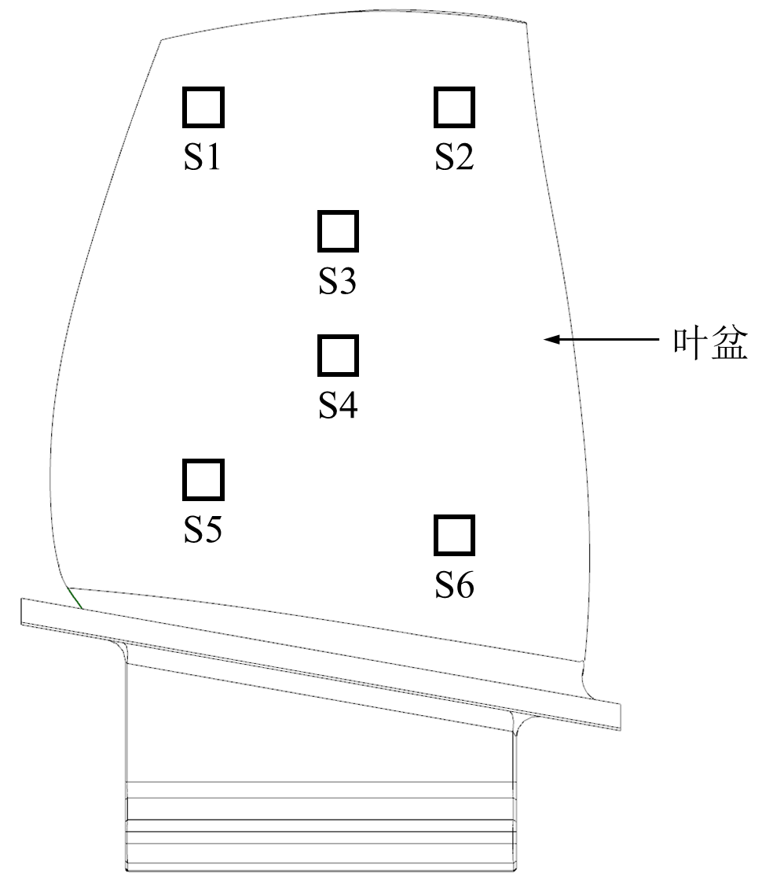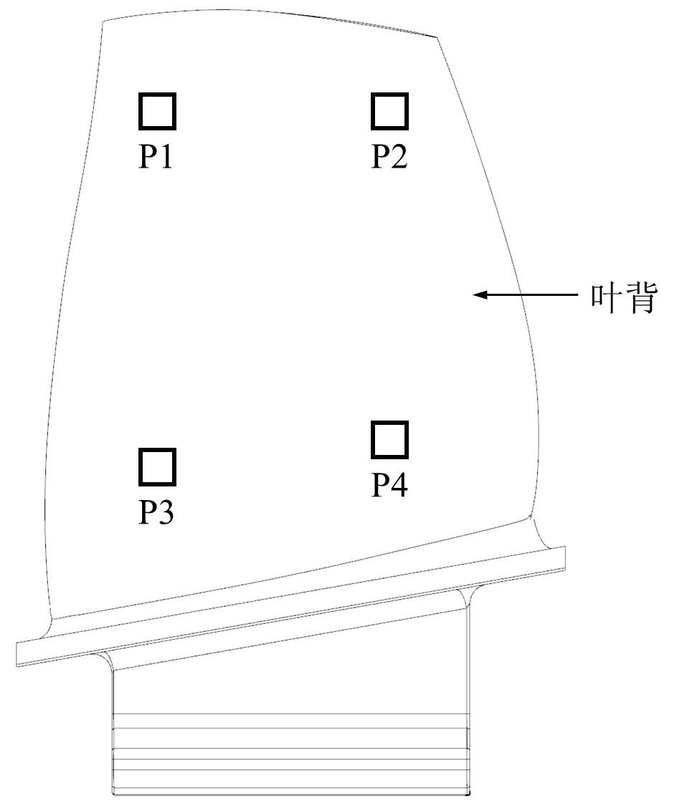
图7 弦长小于或等于100mm的叶片的粗糙度测量位置示意图
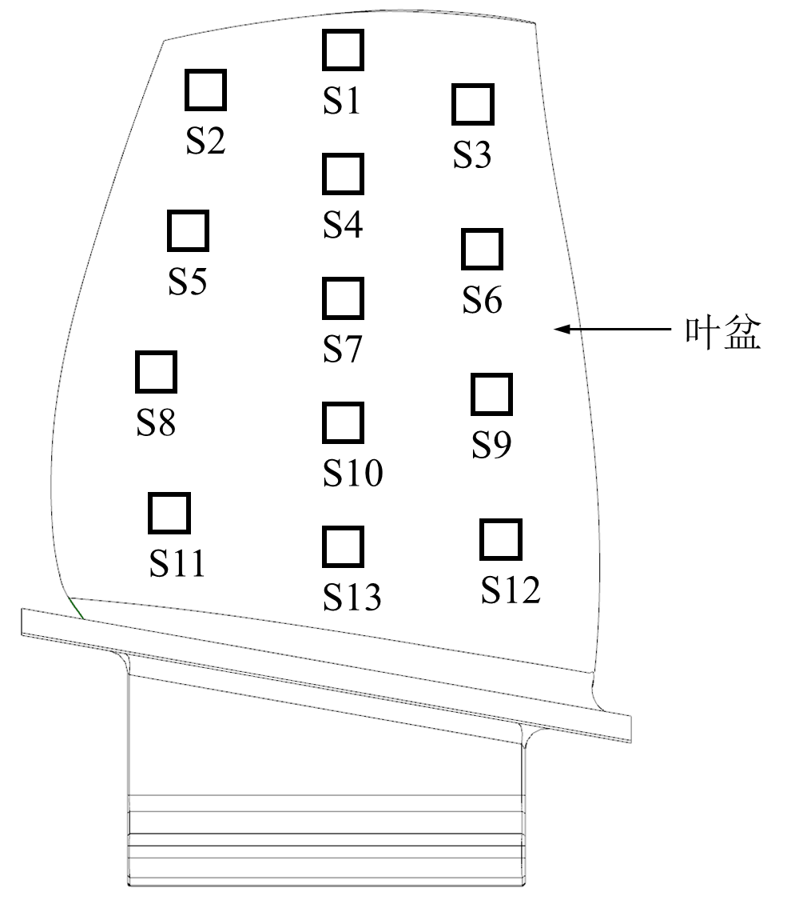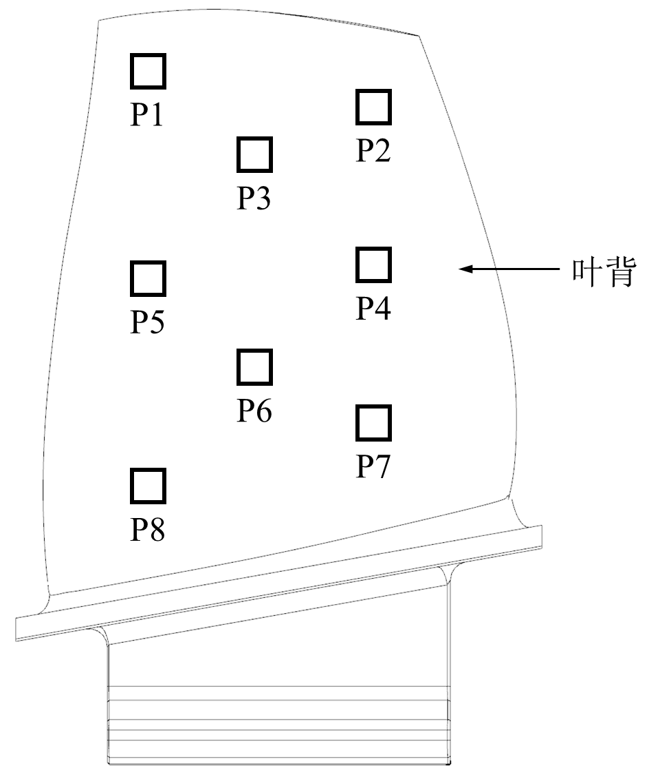
图8 弦长大于100mm的叶片的粗糙度测量位置示意图
- 在规定的测量位置上，如果叶片表面没有明显加工痕迹，沿展向和弦向两个方向进行测量，如图9。如果叶片表面有明显的加工痕迹，沿加工痕迹的垂直方向进行测量。
图9 规定粗糙度测量位置上测量方向示意图

7.4.2 粗糙度数据处理
- 采用粗糙度评价模块完成叶片粗糙度参数的评价，滤波算法采用高斯滤波，取样长度和评定长度按照表4及图纸或检测技术要求的粗糙度范围值选择。
- 对于每个测量位置，选取最大粗糙度测量值作为该测量位置粗糙度值Ra(i)。
- 对于叶身粗糙度的整体评价，对弦长小于或等于100mm的叶片，其粗糙度为：
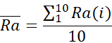
- 对弦长大于100mm叶片，其粗糙度为：s
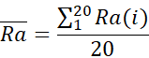

缘板轮廓度、转接圆弧半径、粗糙度
- 面轮廓度：可在叶盆、叶背侧根据区域大小测量若干扫描线来评估。
- 转接圆弧半径：可通过测量缘板与叶身过渡位置的若干点来进行计算。
- 粗糙度：可在叶盆、叶背侧根据区域大小测量若干位置来评估，方法可参照7.4。

榫头及安装座尺寸和形位公差、轮廓度、粗糙度
- 尺寸和形位公差：一般通过离散点方式拟合几何特征来进行测量，待测面上采点要尽量覆盖整个区域。
- 轮廓度：可在工作面上根据区域大小测量若干扫描线来评估。
- 粗糙度：可在工作面上根据区域大小测量若干位置来评估，方法可参照7.4。

测试结果表达
测试报告至少应包括：
——零件编号；
——设备代号；
——叶型分析软件名称及版本；
——测量人员；
——校对及批准人员；
——测量日期；
——测量数据等。
测量数据包括但不限于各参数测量结果，各检测截面的叶型/面轮廓度对比可在测量报告后进行附图。如有需要，进行测量不确定度评定。

附录A 测试原始记录格式
压气机叶片测试原始记录
证书编号：
送测仪器信息：
委托单号 |  |  |  |  |  | 送测单位
名 称 |  |  |  |  |  | 制造单位
型号/规格 |  |  |  |  |  | 出厂编号
测试环境条件及地点：
温 度 | ℃ |  |  |  | 地 点
相对湿度 | % |  |  |  | 其 它
测试所依据的技术文件（代号、名称）：
航空发动机叶片测试规范 压气机
测试所使用的主要测量标准：
名 称 |  |  | 测量范围 | 不确定度/  准确度等级 |  |  |  | 证书编号 |  | 证书有效期至  (YYYY-MM-DD)
第 页 共 页
压气机叶片测试原始记录
证书编号：
测试结果记录
测试位置 | 测试项目 | 测试结果 |  |  |  | 备注
测试位置 | 测试项目 | 标称值 | 上公差 | 下公差 | 实测值
截面名称 | 叶盆轮廓度/mm
截面名称 | 叶背轮廓度/mm
截面名称 | 前缘轮廓度/mm
截面名称 | 后缘轮廓度/mm
截面名称 | 叶盆叶展轮廓度/mm
截面名称 | 叶背叶展轮廓度/mm
截面名称 | 最大厚度/mm
截面名称 | 前缘固定位置处厚度/mm
截面名称 | 后缘固定位置处厚度/mm
截面名称 | 弦长/mm
截面名称 | 弦线角/（º）
截面名称 | 轴向位置度/mm
截面名称 | 周向位置度/mm
截面名称 | 扭转角/（º）
截面名称 | 叶型波纹度/mm
截面名称 | 叶展波纹度/mm
截面名称 | 粗糙度/μm
缘板 | 各配合面轮廓度/mm
缘板 | 转接圆弧半径/mm
缘板 | 表面粗糙度/μm
榫头/安装座 | 尺寸和形位公差/mm
榫头/安装座 | 工作面轮廓度/mm
榫头/安装座 | 表面粗糙度/μm

检验员： 核验员： 测试日期： 年 月 日

第 页 共 页

附录B 测试报告内页格式

证书编号 XXXXXX-XXXX
<测试机构授权说明>

测试环境条件及地点：
温 度 | ℃ |  |  | 地 点
相对湿度 | % |  |  | 其 它
测试所依据的技术文件（代号、名称）：

测试所使用的主要测量标准：
名 称 |  | 测量范围 | 不确定度/  准确度等级 |  |  | 证书编号 | 证书有效期至  (YYYY-MM-DD)

第X页 共X页

证书编号 XXXXXX-XXXX
测 试 结 果
测试位置 | 测试项目 | 测试结果 |  |  |  | 备注
测试位置 | 测试项目 | 标称值 | 上公差 | 下公差 | 实测值
截面名称 | 叶盆轮廓度/mm
截面名称 | 叶背轮廓度/mm
截面名称 | 前缘轮廓度/mm
截面名称 | 后缘轮廓度/mm
截面名称 | 叶盆叶展轮廓度/mm
截面名称 | 叶背叶展轮廓度/mm
截面名称 | 最大厚度/mm
截面名称 | 前缘固定位置处厚度/mm
截面名称 | 后缘固定位置处厚度/mm
截面名称 | 弦长/mm
截面名称 | 弦线角/（º）
截面名称 | 轴向位置度/mm
截面名称 | 周向位置度/mm
截面名称 | 扭转角/（º）
截面名称 | 叶型波纹度/mm
截面名称 | 叶展波纹度/mm
截面名称 | 粗糙度/μm
缘板 | 各配合面轮廓度/mm
缘板 | 转接圆弧半径/mm
缘板 | 表面粗糙度/μm
榫头/安装座 | 尺寸和形位公差/mm
榫头/安装座 | 工作面轮廓度/mm
榫头/安装座 | 表面粗糙度/μm

第X页 共X页
声明：
1. 仅对加盖“XXXXX测试专用章”的完整证书负责。
2. 本证书的测试结果仅对本次所测试的计量器具有效。
检 验 员： 核 验 员：
第X页 共X页
——————

